buchvorstellung

Unterricht digital

Methoden, Didaktik und Praxisbeispiele für das Lernen mit Online-Tools
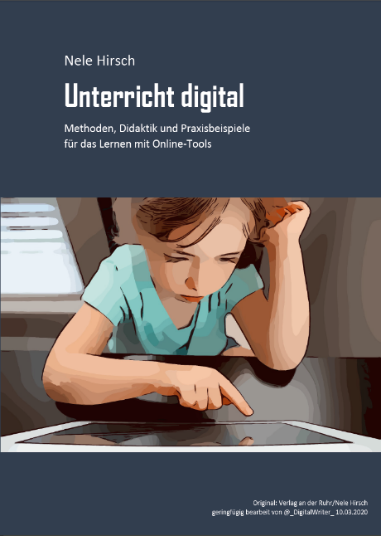
Ziel des Buches ist es, nicht den Unterricht 1:1 zu übertragen, sondern die vielfältigen Möglichkeiten für individualisierten Unterricht zu nutzen wie es im Klassenraum niemals möglich wäre. Das Buch vermittelt das Handwerkszeug, um Unterricht digital zu realisieren. Es informiert über Rahmenbedingungen und Voraussetzungen, Methoden und Online-Tools sowie eine Reihe von Unterrichtsideen.
Das Buch beginnt mit einem Fallbeispiel aus der Schule, welches ohne weiteres auf die Erwachsenen- und Weiterbildung übertragbar ist. Exemplarisch wird gezeigt, wie digitale Medien eingesetzt und Lerninhalte differenziert vermittelt werden können. Auch geben Schülerinnen und Schüler der Lehrkraft ein Feedback zur Stunde. Das Besondere: Tools ermöglichen jedem Einzelnen, einen eigenen Beitrag zum erfolgreichen, gemeinsamen Lernen beizusteuern. Jeder Beitrag wird in sogenannten Hackpads festgehalten. Über die gemeinsame Seite kann jeder Lernende alle Beiträge sehen.
Die Autorin Nele Hirsch ist Bildungswissenschaftlerin mit dem Fokus auf digital-unterstütztes Lernen und Lehren. Mit ihrem Engagement tritt sie für ein neues Denken bei der Unterstützung von Lernprozessen und offene Bildungsressourcen ein.
Das Buch ist in fünf Kapitel unterteilt. Den Einstieg im ersten Kapitel bilden ein Erfahrungsbericht aus einer Hospitation und Thesen zum digital-unterstützten Unterricht. Es folgen die Kapitel
- 2 – Grundlegendes für den Start
- 3 – Methodische und technische Bausteine
- 4 – Unterrichtsideen
- 5 – Weiterlernen – oder: Plädoyer für Vernetzung.
„Muss das denn wirklich sein?“
Die Autorin stellt fünf Thesen auf, die den Einsatz digitaler Medien in Frage stellen und beantwortet diese:
- „Unterricht digital“ bietet Zugang zu praktisch unbegrenzten Informationen
- Digital-unterstützter Unterricht bietet hilfreiche Tools zum Lehren und Lernen
- Netzprinzipien sind Rückenwind für zeitgemäße Bildung
- Digital-unterstützter Unterricht geht von der Lebensrealität von Kindern und Jugendlichen aus
- Digital-unterstützter Unterricht fördert digitale Mündigkeit und Souveränität
Die Autorin verweist hier auf die virtuell verfügbaren Informationen, Tools und deren Einsatzmöglichkeiten. Auch das Lernen nach dem 4K-Modell, welches eigenständiges und kritisches Denken von Lernenden fördert und erfordert, wird beschrieben.
Grundlegendes für den Start
Das Kapitel 2 richtet den Blick auf die technischen Voraussetzungen sowie auf das Vorwissen des Lehrenden. Hier finden die Leser etliche mehr oder weniger Fachtermini erklärt. Das Urheberrecht und offene Lizenzen werden beschrieben und der Umgang mit Inhalten, zum Beispiel aus dem Internet, hinsichtlich der rechtlichen Vorgaben dargestellt. Datenschutzrechtliche Aspekte werden kurz skizziert.
Unter der Überschrift „Erste Schritte in der Klasse“ wird der Rahmen für den Einsatz der technischen Infrastruktur und deren Nutzung im Unterrichtsgeschehen gesetzt: Digitale Regeln sind hierbei ebenso erforderlich wie das Kennenlernen der Tools bei allen Beteiligten.
Methodische und technische Bausteine
In diesem Kapitel geht es zunächst einmal um die Informationsbeschaffung und den Umgang mit der gefundenen Information. Darüber hinaus wird die Methode des „kollaborativen Schreibens“ und seinen Einsatz im Unterricht mit digitalen Hilfsmitteln erläutert.
Tools wie der Classroomscreen oder ONCOO, eine digitale Pinnwand, erfordern eine neue Organisation des Unterrichts. Wie Wiederholungsübungen mit Tools und ebenso das Verknüpfen und Kontextualisieren sowie da Visualisieren und Analysieren spielerisch leicht mit Tools gelingen kann, wir beispielhaft gezeigt.
Unterrichtsideen
In diesem Kapitel finden Sie Anregungen und Ideen für die Gestaltung Ihres Unterrichts. Informationskompetenz, Wiederholung und Reflexion, aber auch die kreative Nutzung werden fokussiert. Immer wieder steht die gemeinsame Arbeit im Zentrum der Aufmerksamkeit: Rollenspiele, Gruppenpuzzle oder Webcam-Talks, um nur einige Beispiele zu nennen.
Weiterlernen oder Plädoyer für Vernetzung
Im abschließenden Kapitel stellt die Autorin die Methode „Peer-to-Peer-Lernen“ sowie Möglichkeiten für Austausch und Vernetzung vor. Die Vorteile eines persönlichen Lern-Netzwerks dürfen da nicht fehlen.
Fazit
Die vorliegende Publikation bietet einen Einstieg und eine Übersicht in die Gestaltung digitalen Unterrichts. Das Buch richtet sich in erster Linie an den Einsatz in der Schule (Klasse 1 bis 13), aber es enthält viele Informationen, die auch für Erwachsenen- und Weiterbildner interessant für die Gestaltung digitaler Unterrichtseinheiten sind. Die vorgestellten Tools sind offen nutzbar und müssen nicht installiert werden, weil sie in Browsern aufgerufen werden.

Verlagsinformationen
Hirsch, N. (2020). Unterricht digital. Methoden, Didaktik und Praxisbeispiele für das Lernen mit Online-Tools. Mülheim: Verlag an der Ruhr. ISBN 978-3-8346-4307-0
Die Publikation ist online unter der CC-BY-SA 2.0 Lizenz frei verfügbar.

CC BY-SA 3.0 by Susanne Witt für wb-web.

